Сообщение
о возможном установлении публичного сервитута

Наименование уполномоченного органа, которым рассматривается ходатайство об установлении публичного сервитута | Администрация города Дивногорска
Цели установления публичного сервитута | размещение объекта  электросетевого хозяйства  (Трансформаторная подстанция 19/105-8)  являющегося неотъемлемой технологической частью линейного сооружения, необходимого для организации электроснабжения  объектов местного значения
Адрес или иное описание местоположения земельного участка (участков), в отношении которого испрашивается публичный сервитут | Красноярский край, г. Дивногорск, п. Слизнево ул. Нагорная 10 «а»
Адрес, по которому заинтересованные лица могут ознакомиться с поступившим ходатайством об установлении публичного сервитута и прилагаемым к нему описанием местоположения границ публичного сервитута, подать заявления об учете прав на земельные участки, а также срок подачи указанных заявлений, время приема заинтересованных лиц для ознакомления с поступившим ходатайством об установлении публичного сервитута | Красноярский край, г. Дивногорск. ул. Комсомольская , 2,  каб.303, Буяк Ксения Игоревна
Официальные сайты в информационно-  телекоммуникационной сети «Интернет», на которых размещается сообщение о поступившем ходатайстве об установлении публичного сервитута. | сайт официального печатного издания муниципального образования город  Дивногорск газета «Огни Енисея» www.дивногорск-ое.рф официальный сайт администрации  г. Дивногорска www.divnogorsk-adm.ru
Реквизиты решений об утверждении документа территориального планирования, документации по планировке территории, программ комплексного развития систем коммунальной инфраструктуры поселения, городского округа, а также информацию об инвестиционной программе субъекта  естественных монополий, организации коммунального комплекса, указанных в ходатайстве об установлении публичного сервитута | Не требуется
Сведения об официальных сайтах в информационно-телекоммуникационной сети "Интернет", на которых размещены утвержденные документы территориального планирования, документация по планировке территории, программа комплексного развития систем коммунальной инфраструктуры поселения, городского округа, инвестиционная | Не требуется

программа субъекта естественных монополий, организации коммунального комплекса, которые указаны в ходатайстве об
установлении публичного сервитута
Кадастровые номера земельных участков (при их наличии), в отношении которых испрашивается публичный сервитут | 24:46:2201001:37,  часть кадастрового квартала 24:46:2201001
Описание местоположения границ публичного сервитута
СХЕМА
расположения границ публичного сервитута на кадастровом плане территории

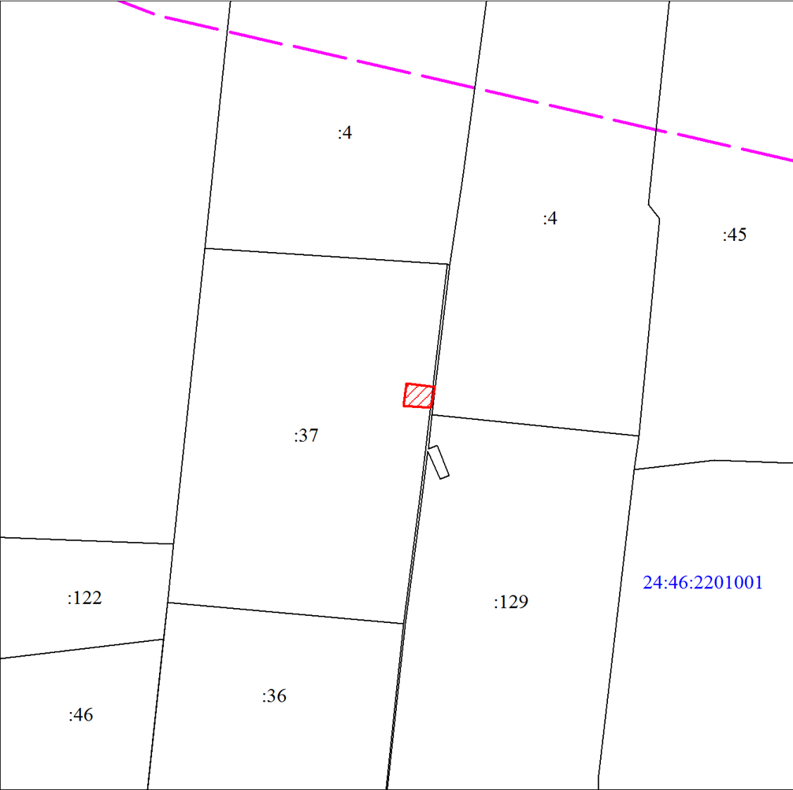
Площадь публичного сервитута: 7 м²
Обозначение характерных точек границ | Координаты, м
 | X | Y
 | 625930.12 | 81121.80
 | 625929.75 | 81124.86
 | 625927.55 | 81124.42
 | 625927.73 | 81121.54
 | 625930.12 | 81121.80
Система координат: МСК 167 (Зона 4)
Квартал: 24:46:2201001

